西宁市城区2023年初中学业水平考试
生物地理试卷
考生注意：
1．本试卷分为生物、地理两部分，试卷满分120分（生物60分、地理60分），考试时间120分钟。
2．本试卷为试题卷，不允许作为答题卷使用，答题部分请在答题卡上作答，否则无效。
3．答题前，考生务必将自己的姓名、准考证号、考点、考场、座位号写在答题卡上，同时填写在试卷上。
4．选择题用2B铅笔把答题卡上对应题目的答案标号涂黑（如需改动，用橡皮擦干净后，再选涂其他答案标号）。非选择题用0.5毫米的黑色签字笔答在答题卡相应位置，字体工整，笔迹清楚。
地理试题（60分）
一、选择题（1~13小题都是单项选择题。每小题2分，共26分）
亲爱的同学，有理想、有本领、有担当是新时代对你的要求，希望你胸怀梦想，努力进取，有朝一日能担负起建设祖国、推动人类发展的重任。请你根据下列设想，完成下面小题。
1. 若有朝一日，你乘坐上“神舟××号”到我国空间站探索，可目睹到（ ）
A. 天圆地方现象 B. 地球上的经纬线 C. 地球上的地轴 D. 地球是蔚蓝色星球
2. 若有朝一日，你乘坐上“雪龙×号”到南极科考，当你站在南极点上，前后左右的方向分别是（ ）
A. 前南后北，左西右东 B. 前后左右都正北
C. 前北后南，左西右东 D. 前后左右都是正南
【答案】1. D 2. B
【解析】
【1题详解】
天圆地方乃古人错误的宇宙观，A错误；经纬线只是地球仪上假想的线，肉眼并不能看到，B错误；地轴也是地球假想的，并不是真实存在，C错误；地球的表面水域面积上了71%，故从太空看地球是蔚蓝色的星球，D正确。故选：D。
【2题详解】
南极点是地球的最南端，其它地方都位于南极点的正北方，故选：B。
【点睛】纬线指示东西方向，经线指示南北方向。
青海省积极响应“双碳”号召，结合省情大力发展板上发电、板下放牧的“牧光互补”光伏发电项目，如共和县塔拉滩、化隆县甘都镇等地区复合型光伏发电项目，加快建设新型能源体系，推进打造国家清洁能源产业高地的进程。请结合下图 “牧光互补光伏工程实景图”，完成下面小题。
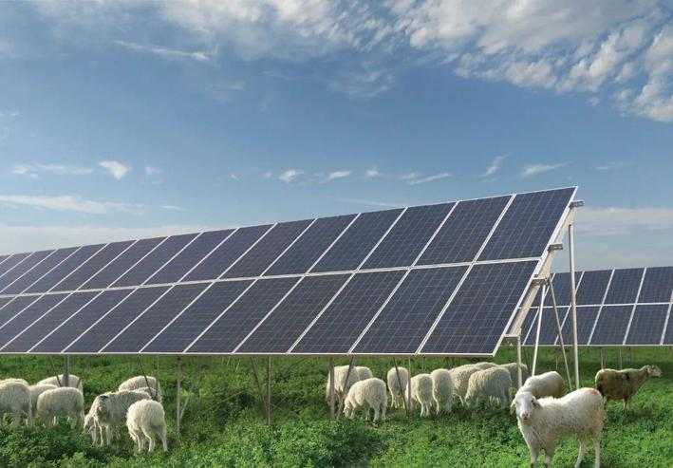
3. 青海省发展光伏发电项日最有利的条件是（ ）
A. 海拔高，晴天多 B. 纬度低，气温高 C. 耕地多，草场广 D. 人口多，用电多
4. 为获得更多太阳辐射，青海省安装的光伏面板应朝向（ ）
A. 东 B. 西 C. 南 D. 北
【答案】3. A 4. C
【解析】
【3题详解】
青海省地处青藏高原，海拔高，暖湿气流难以到达，故晴天多，是发展光伏发电的有利条件，A正确；青海省海拔高则气温低，B错误；耕地与草场对光伏发电没有关系，C错误；青海省因地处青藏高原，气候高寒，故人口少，D错误。故选：A。
【4题详解】
青海省位于北回归线以北，太阳永远位于青海省的南边，故为了获得更多太阳辐射，青海省安装的光伏面板应朝向南方，故选：C。
【点睛】青海省地处青藏高原，可大力发展清洁能源，包括水能、太阳能、风能、地势能。
风吹麦浪穗飘香，遍地金黄收割忙。夏收时节，我国冬小麦成熟的金色画卷在祖国大地自南向北徐徐展开。读图“2023年冬小麦成熟期预测图”（根据“中央气象台2023年冬小麦成熟期预测图”截图制图），完成下面小题。
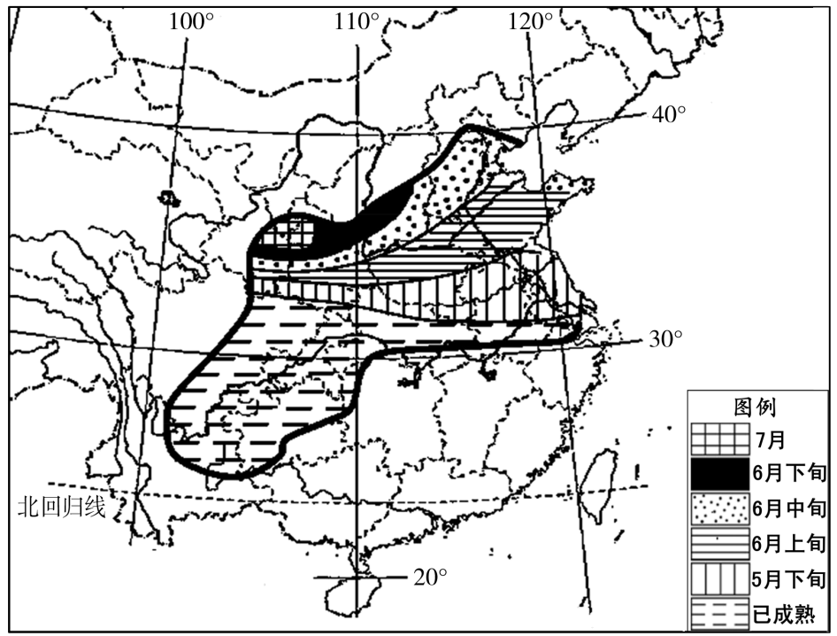
5. 我国冬小麦成熟的金色画卷自南向北徐徐展开，最主要的影响因素是（ ）
A. 纬度位置 B. 海陆位置 C. 地形因素 D. 人为因素
6. 我国冬小麦的集中产区主要分布在（ ）
A. 云贵高原 B. 四川盆地 C. 华北平原 D. 黄土高原
【答案】5. A 6. C
【解析】
【5题详解】
根据题干“我国冬小麦成熟的金色画卷自南向北徐徐展开”，是因为纬度越低，气温越高，因而冬小麦成熟越早，故主要影响因素是纬度位置，而与海陆位置、地形因素关系不大，也不是人因因素，因此BCD错误，故选：A。
【6题详解】
从图示来看，冬小麦的集中产区在我国的华北平原，因为小麦是北方地区的旱作物，北方地区气温较高的地方在华北平原，且地形平坦，耕地面积广，适宜冬小麦的种植，故选：C。
【点睛】我国北方地区的主要农作物有小麦、玉米、大豆、甜菜、花生、马铃薯等。春小麦适宜在北方地区的寒温带和中温带种植，冬小麦则适宜在北方地区的暖温带种植。
7. 农业生产活动会受到气候的影响。下列诗句描述气候的是（ ）
A. 山雨欲来风满楼 B. 春风不度玉门关 C. 冷露无声湿桂花 D. 水光潋滟晴方好
【答案】B
【解析】
【详解】气候与天气的区别在于：天气时间短,是多变的，气候时间长，一般变化不大。山雨欲来风满楼描述的是短时间内发生的天气现象，不是气候现象，A错误；春风不度玉门关描述的是夏季风难以到达玉门关以西，故玉门关以西降水稀少，这里描述的是一种长期稳定的气候现象，B正确；冷露无声湿桂花，描述的是短时间的天气现象，C错误；水光潋滟晴方好描述的短暂的天气现象，D错误。故选：B。
成都别称“蓉城”“锦城”，重庆别称“雾都”“山城”。成渝地区包括成都、重庆及其周边地区，是西部经济发展的引擎之一。请结合材料及图“成渝地区图”，完成下面小题。
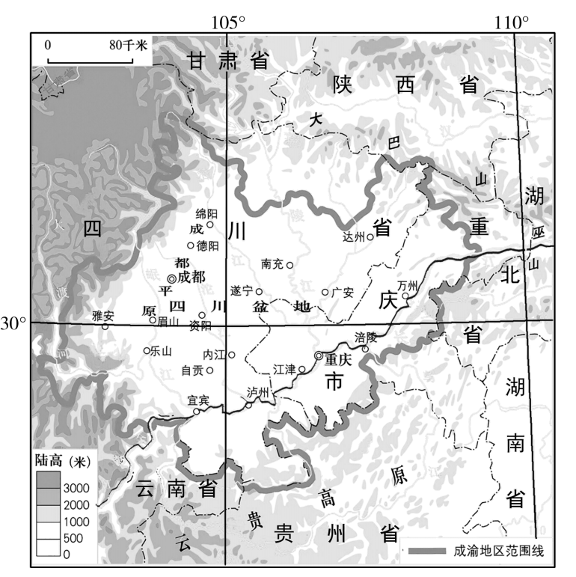
8. 下列对成渝地区的描述，正确的是（ ）
A. 东接陕和甘，西通云和贵 B. 地形以高原、中低山为主
C. 地处热带，太阳能资源丰富 D. 地处长江上游，水能资源丰富
9. 重庆、成都、绵阳等城市是国家级高新技术产业开发区。影响高新技术产业发展的最主要因素是（ ）
A. 位置与环境 B. 原料与燃料 C. 交通与通信 D. 人才与技术
10. 成渝地区成为“西部经济发展的引擎之一”的原因有（ ）
①被誉为“天府之国”“鱼米之乡”
②矿产、旅游等资源丰富
③地震、滑坡、泥石流、洪涝等现象多发
④形成了铁路、公路、河运和航空等立体综合交通网络
⑤形成了以重庆和成都为核心的“双核”城市群
A. ①②③ B. ①②⑤ C. ②④⑤ D. ③④⑤
【答案】8. D 9. D 10. C
【解析】
【8题详解】
成渝地区北接陕和甘，南接云和贵，A描述错误；成渝地区地形不是以高原为主，B描述错误；成渝地区地处亚热带，因地形四周为高山，故阴雨天气较多，太阳能资源并不丰富，C错误；成渝地区位于长江的上游，地势落差大，中间是盆地，河流多，故水能资源丰富，D正确。故选：D。
【9题详解】
高新技术产业主要依赖于人才和技术，而受位置环境、原料与燃料的影响小，AB错误，D正确；交通与通信虽然也影响高新技术产业的发展，但最主要的影响因素还是人才与技术，故排除C。故选：D。
【10题详解】
成渝地区没有“鱼米之乡”的称号，“鱼米之乡”是指长江中下游平原，①错误；成渝地区有天然气、井盐等矿产资源，且有丰富的自然与人文资源，如剑门蜀道、大足石刻、都江堰等，因而旅游资源丰富，②正确；成渝地区地处地震带，周围山多，且河流多、降水丰富，所以地震、滑坡、泥石流、洪涝等灾害频发，但因为自然灾害多发，不利于成渝地区成为“西部经济发展的引擎之一”，故③错误；成渝地区形成了铁路、公路、河运和航空等立体综合交通网络，④正确；成渝地区的核心城市是重庆和成都，⑤正确。故选：C。
【点睛】成渝地区指的是中国西南地区的一个经济合作区域，由成都市和重庆市为核心城市，涵盖四川省和重庆市两个省级行政区域。这个地区以其快速的经济增长、丰富的自然资源、发达的交通和基础设施以及丰富多彩的文化而闻名。
当前，俄罗斯、乌克兰两国冲突仍在持续。国际上许多专家认为，两国冲突实则是美国等西方国家和俄罗斯之间矛盾的激化。请结合所学及“世界局部地区简图”，完成下面小题。
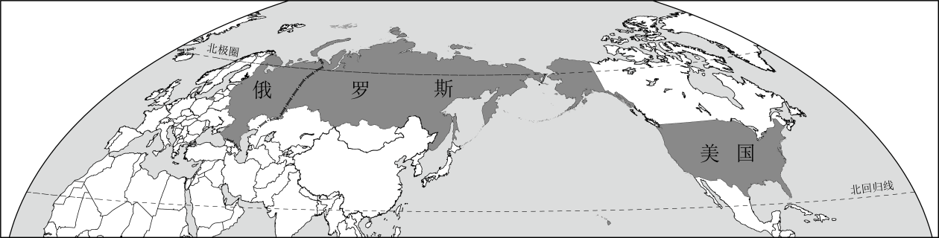
11. 下列对俄罗斯和美国的描述，正确的是（ ）
A. 都属于发达国家 B. 都跨东西两半球 C. 都无热带地区 D. 都北临北冰洋
12. 下列描述中，属于俄罗斯和美国经济发展的共同优势有（ ）
①在太平洋沿岸都有重要海港
②自然资源都很丰富
③都实行农业生产专门化，乳畜带都分布在东北部地区
④民用工业都很发达
⑤航天工业都居世界领先水平
A. ①②④ B. ①②⑤ C. ①③④ D. ②③⑤
13. 按照我国对外交往的一贯主张，解决俄罗斯和乌克兰之间的冲突，你认为最优途径是（ ）
A. 美国继续向乌克兰提供武器 B. 俄罗斯停止向西方国家一切能源输出
C. 西方国家向乌克兰增派兵力 D. 俄、乌双方停火，进行和平协商谈判
【答案】11. D 12. B 13. D
【解析】
【11题详解】
结合所学知识可知，美国是发达国家，而俄罗斯目前不是，A错误；俄罗斯地跨东西半球，而美国没有，B错误；美国夏威夷属于热带，俄罗斯无热带地区，C错误；美国和俄罗斯都北临北冰洋，D正确。故选D。
【12题详解】
俄罗斯和美国都濒临太平洋，且在太平洋有重要港口，①正确；俄罗斯和美国都是面积广大的国家，自然资源丰富，②正确；美国的农业生产专门化水平较高，且只有美国乳畜带分布在东北部地区，③错误；美国的民用工业较为发达，俄罗斯的民用工业相对落后，④错误；美国和俄罗斯的航天工业都处于世界领先水平，⑤正确。故B正确，ACD错误。故选B。
【13题详解】
美国继续向乌克兰提供武器、西方国家向乌克兰增派兵力都会加剧双方的冲突，AC错误；俄罗斯停止向西方国家一切能源输出会导致能源危机，激化双方矛盾，B错误；俄、乌双方停火，进行和平协商谈判有助于尽快解决冲突，符合我国和平外交的宗旨，D正确。故选D。
【点睛】俄罗斯工业结构不均衡以重工业为主，俄罗斯工业区主要分布在欧洲地区，接近矿产资源分布地区。俄罗斯矿产分布特点分布于亚洲大多数地区；石油和煤炭主要分布于平原地区，铁矿和其他金属矿主要分布于山地、高原。俄罗斯四大工业区包括圣彼得堡工业区，莫斯科工业区，乌拉尔工业区，新西伯利亚工业区。
二、非选择题（含14~17题，共34分）
14. 军事演习通常分为濒海演习和边境防御演习。边境防御演习多以红军坚守、蓝军进攻为主。读图“某部队边境防御演习作战地图”，完成下列问题。
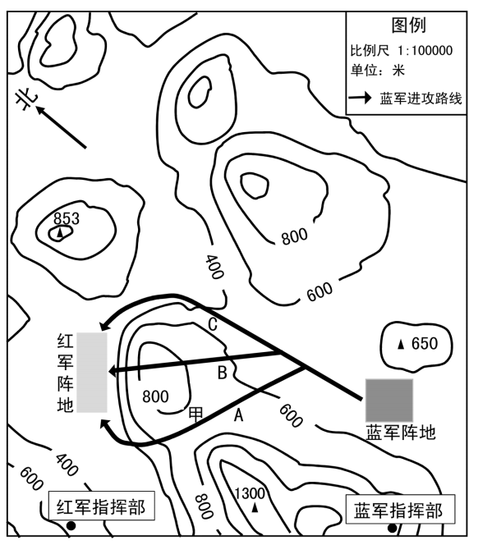
（1）蓝军将指挥部部署在其阵地的____方向。
（2）蓝军从其阵地向红军阵地进攻，预选了A、B、C三条路线，其中A路线所经过的甲处属于____（填写相应的地形部位名称）。
（3）若仅从利于行军的角度分析，你认为蓝军预选的A、B、C三条进攻路线中哪一条最好？请说明理由。
【答案】（1）西南 （2）鞍部
（3）C，C路线沿线等高线稀疏，坡度缓；海拔较低，地势较为平坦。
【解析】
【分析】本题考查了等高线地形图中地形类型的判读、地形部位的判读、等高线疏密与坡度陡缓的关系，读图分析解答此题。
【小问1详解】
该图有指向标，指向标指向北方，故蓝军将指挥部部署在其阵地西南方向。
【小问2详解】
蓝军从其阵地向红军阵地进攻，预选了A、B、C三条路线，其中A路线所经过的甲处属于鞍部，位于两个山峰的中间部位，属于鞍部。
【小问3详解】
从利于行军的角度分析，蓝军预选的A、B、C三条进攻路线中C线路最好，是因为C路线沿线等高线稀疏，坡度缓；海拔较低，地势较为平坦，利于行进。
15. 在“一带一路”战略框架下，我国深化与沿线国家的联系，携手构建人类命运共同体。请结合材料及图左“西亚和北非局部地区示意图”和图右“中亚和中国局部地区示意图”，完成下列问题。
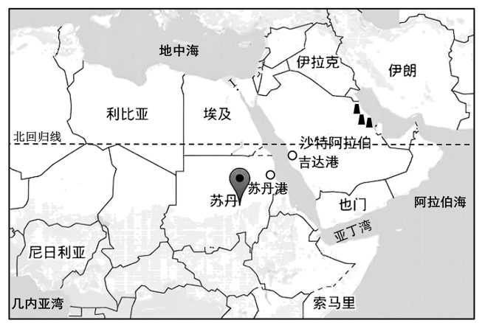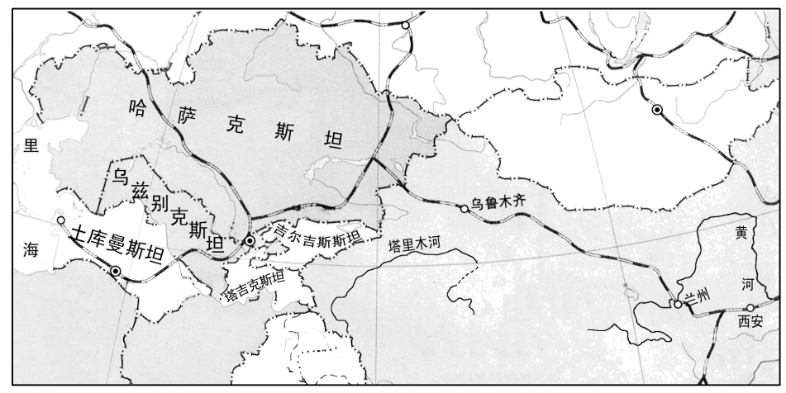
材料一：2022年12月，首届中国—阿拉伯国家峰会在沙特阿拉伯召开，中阿领导人一致同意全力构建面向新时代的中阿命运共同体。
材料二：2023年5月18日至19日，首届中国-中亚峰会在西安举行，习近平主席同中亚五国元首共同签署《中国—中亚峰会西安宣言》。
【外交为民 大国担当】
（1）今年4月，苏丹发生政变。苏丹位于____（填写大洲名称）。我国为保障公民安全，从苏丹紧急撤侨。在亚丁湾执行护航任务的我国南宁舰、微山湖舰奉命赶赴____海，将大量撤离人员从苏丹港接送至吉达港。经多方助力，撤侨圆满完成。
【一带一路 加强合作】
（2）沙特阿拉伯是我国重要的石油供应国，其石油资源主要分布在____及其沿岸地区。该地区所产石油一部分经____、地中海，输往西欧和美国。
（3）中亚五国是我国重要的合作伙伴。从海陆位置分析，中亚五国都属于____国。途经西安的东西向铁路干线____线，连接兰新线，经阿拉山口连通中亚国家的铁路。
【因地制宜 和谐发展】
（4）在沙特阿拉伯有“水比石油贵”之说，淡水资源十分贫乏，这是由于该国位于北回归线附近的大陆____岸，降水稀少。受____气候的影响，该国大力推广滴灌、喷灌等技术，发展____农业。
（5）乌兹别克斯坦棉花产量大、品质好，被誉为“白金之国”；新疆是我国最大的优质棉花生产基地。____山脉横贯我国新疆中部和中亚地区，其高山冰雪融水为棉花生产提供重要的灌溉水源。从自然环境分析，两地种植棉花的共同优势条件还有____充足。
【全球发展 命运与共】
（6）我国“一带一路”战略促使许多国家和地区不断加深联系，世界经济____化的特点更加突显，有效推动人类命运共同体建设。
【答案】（1） ①. 非洲 ②. 红
（2） ①. 波斯湾 ②. 苏伊士运河
（3） ①. 内陆 ②. 陇海
（4） ①. 西 ②. 热带沙漠 ③. 节水
（5） ①. 天山 ②. 光照（或热量）
（6）全球
【解析】
【分析】本题以“一带一路”及“西亚和北非局部地区示意图”和“中亚和中国局部地区示意图”为材料，涉及苏丹国所属大洲、濒临的海洋，沙特阿拉伯的石油分布及运输路线及发展节水农业，中亚与我国的交通联系，中亚与新疆棉花种植的有利条件，世界经济全球化等知识点，考查对这些知识的熟练掌握程度。
小问1详解】
苏丹位于非洲东北部。苏丹毗邻红海。
【小问2详解】
波斯湾及其沿岸是世界石油宝库，沙特阿拉伯濒临波斯湾，故石油资源分布在波斯湾及其沿岸。波斯湾及其沿岸的石油资源若要经过地中海输往西欧和美国，必经埃及的苏伊士运河。
【小问3详解】
中亚五国没有濒临海洋，故都属于内陆国。途经西安、连接兰新线，经阿拉山口连通中亚国家的铁路就是沿著名的古丝绸之路修建的“新亚欧大陆桥”，其中途经西安的铁路线是陇海线。
【小问4详解】
因沙特阿拉伯位于北回归线的大陆西岸，回归线附近的大陆西岸降水少。沙特阿拉伯属于热带沙漠气候，降水稀少，气候干旱，因此该国大力推广和发展节水农业。
【小问5详解】
横贯我国新疆中部和中亚地区的东西向山脉是天山。新疆和中亚地处温带大陆性气候区，气候干旱，但光照充足，在有灌溉水源的地方适宜种植棉花，棉花纤维丝长，质量好，是优质的长绒棉。
【小问6详解】
我国“一带一路”战略促使许多国家和地区不断加深联系，世界经济呈现出全球化的特点。
16. 曲调优美的江苏民歌《茉莉花》，不仅在我国广为传唱，也是世界经典民歌之一。茉莉花性喜温暖湿润，畏寒畏旱。请结合资料及下图“我国局部地区示意图”，完成下列问题。
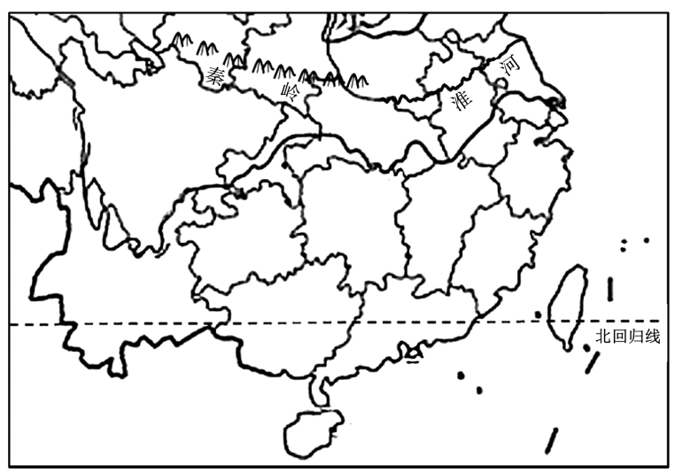
（1）准河流经江苏省北部，我国1月份____℃等温线、____mm等降水量线、____地区和____地区（填写干湿地区名称）的分界线都大致与其吻合。由生长习性推测，茉莉花主要生长在____地区（填写四大地理区域名称）。
（2）福州市的市花是茉莉花。2023年5月30日，以花为媒，山海画廊·花漾福地——“清新福建行”海峡两岸融媒体联合采访活动在福州市启动。台湾省是我国____个省级行政区域单位之一。请将两岸间的海峡名称及福建省名称填写在图中相应位置处____。
（3）广西壮族自治区的横县享有“中国茉莉之乡”的美誉，请将广西壮族自治区的简称填写在图中相应位置处。
【答案】（1） ①. 0 ②. 800 ③. 湿润 ④. 半湿润 ⑤. 南方
（2） ①. 34 ②. 填图：台湾海峡，福建省详见图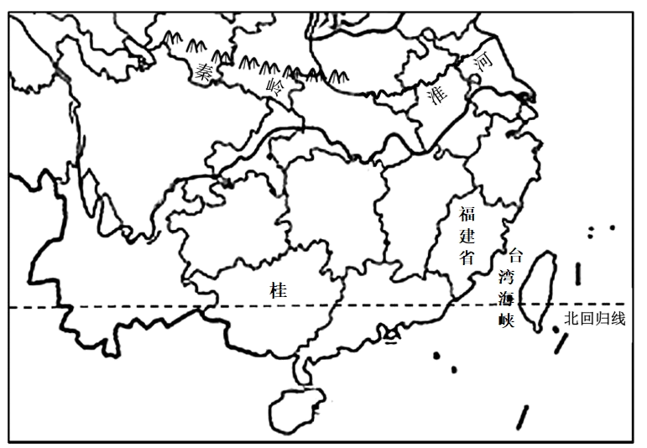
（3）填图：桂，详见图
【解析】
【分析】本题以茉莉花相关文字资料及“我国局部地区示意图”为材料，涉及我国南北方分界线的几种描述，茉莉花生长的环境，海峡两岸的台湾与福建省的位置等知识点，考查对这些知识的熟练掌握程度。
【小问1详解】
秦岭—淮河一线是我国南北方地区的分界线，与我国1月份0℃等温线、800mm等降水量线、湿润与半湿润地区的分界线都大致吻合。由茉莉花的生长特性“喜温暖湿润，畏寒畏旱”可知，茉莉花主要种植在我国的南方地区。
【小问2详解】
我国共有34个省级行政区域，台湾省是其中之一。台湾与福建省之间隔着台湾海峡，填图如下。
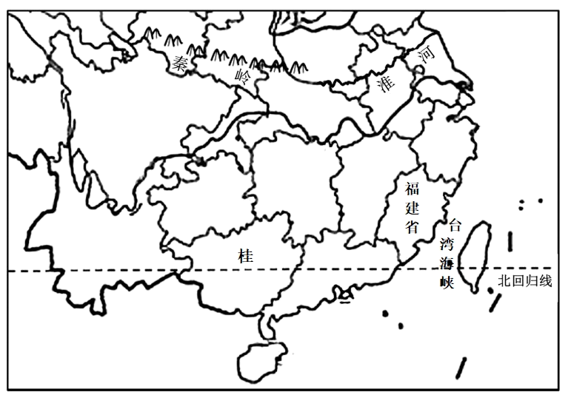
【小问3详解】
广西壮族自治区的简称是“桂”，填图如下。
17. 青海湖北接祁连山脉南望三江源头，不仅是生物多样性保护的重要场所，更是中国重要的生态屏障。请结合资料及下图“青海湖及其周边地区示意图”，完成下列图示中的问题。
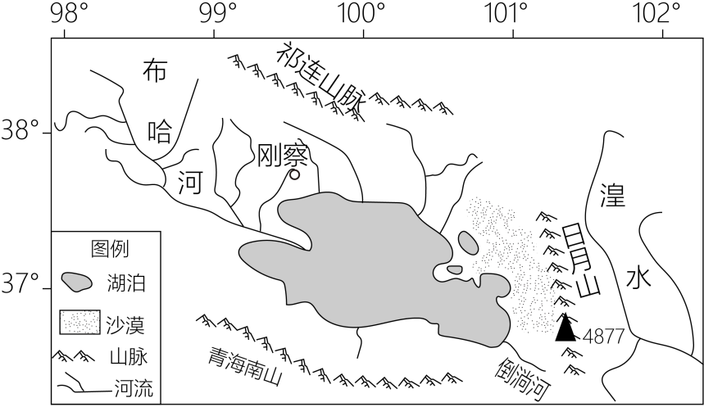
青海湖
分析自然概况 知晓地理环境
（1）青海湖地处我国地势第____级阶梯，属于____气候
（2）青海湖深居内陆，是我国最大的____水湖。
探究湟鱼生长 感叹生命奇迹
（3）湟鱼（学名青海湖裸鲤）生长十分缓慢，约十年才能生长一斤，这是因为____。
（4）湟鱼为了繁衍生命，每年4至8月，逆流而上，历经艰险，游至入湖河流中完成洄游产卵历程。该地区入湖的河流属于____流河（填内或外）。
探寻人类活动 知悉经济发展
（5）青海湖周边草场广阔，适宜发展的农业生产部门是____业。湖区的湖光水色、“水-鱼-鸟”共生盛景、特色人文景观等，使其成为旅游胜地。
树立人地协调观 保护生物多样性
青海湖的关键性物种湟鱼，指示性物种斑头雁、渔鸥、棕头鸥等，构成了“水—鱼—鸟”共生生态系统。湖区还有国际濒危物种普氏原羚、易危物种黑颈鹤。为了保护脆弱的生态环境，成立了青海湖国家级自然保护区。
（6）新时代的中学生需要具备生态文明理念。请你针对青海湖独特的地理环境和存在的问题，就保护青海湖及湖区生态环境提出合理化建议。（要求至少从两方面作答）
【答案】（1） ①. 一 ②. 高原山地
（2）咸 （3）湖水温度低（若答海拔高，气温低也可）
（4）内 （5）畜牧（或牧）
（6）禁止捕猎野生动物；禁止捕捞湟鱼；修建湟鱼洄游通道；提高人工繁育湟鱼幼苗技术；合理放牧，保护草地；规范旅游管理；健全法律法规；加强宣传，提高环保意识等等。
【解析】
【分析】本题以青海湖相关图文为材料，涉及青海湖的地势、气候、周边河流、牧业生产等知识点，考查对这些知识的熟练掌握程度。
【小问1详解】
青海湖位于青藏高原，属于我国地势第一级阶梯，属于高原山地气候。
【小问2详解】
青海湖位于青藏高原，面积约4千多平方公里，是我国面积最大的湖，因青海湖只有河流注入，没有河流从湖中流出，故是咸水湖。
【小问3详解】
青海湖位于海拔较高的青藏高原，海拔高则湖水温度较低，湖水中的裸鲤则生长十分缓慢。
【小问4详解】
因青海湖属于咸水湖，只有河流流入，没有河流从湖中流出，故入湖河流属于内流河。
【小问5详解】
青海湖周边草场广阔，说明适宜发展的农业生产部门是畜牧业。因这里的气候较低，植物生长缓慢，不适宜发展种植业，而适宜发展牧业。
【小问6详解】
禁止捕猎野生动物： 禁止捕猎野生动物是为了维护生态平衡，防止过度捕猎对野生动植物种群造成威胁。这有助于维护湖区的生态系统健康，并保护稀有濒危物种。禁止捕捞湟鱼： 针对湟鱼（青海湖中的一种鱼类）的捕捞，这是为了防止湖泊渔业资源的过度开采，以保护湟鱼种群，维持渔业的可持续性。修建湟鱼洄游通道： 湟鱼洄游通道的建设有助于促进湟鱼的繁殖和洄游，提高湟鱼种群的健康状况。这对于维持湖区渔业资源和湟鱼生态系统的平衡至关重要。提高人工繁育湟鱼幼苗技术： 通过提高人工繁育技术，可以增加湟鱼的繁殖成功率，有助于维持湟鱼种群数量，从而保护湖区渔业资源。合理放牧，保护草地： 合理的放牧管理有助于防止过度放牧对草地生态系统的破坏。这有助于保持草地的健康，维护湖区周边生态平衡。规范旅游管理： 规范旅游管理是为了减少对自然环境的负面影响，确保旅游业对当地生态系统的影响最小化。这包括控制游客数量、规划游览线路、设立保护区等。健全法律法规： 健全法律法规有助于确保对青海湖及其周边环境和生物资源的合理管理。这些法规可以提供强有力的法律基础，以防范和处罚违规行为。加强宣传，提高环保意识： 通过加强宣传，提高公众对环保的认识和意识，可以促使社会更加重视湖区生态环境的保护，形成全社会共同参与生态保护的良好氛围。



